План-конспект урока.
- Предмет: Технология исполнения.
- Тема программы: Декоративно-прикладное искусство.
- Тема урока: Миниатюрная портретная живопись 18 - начала 19 века.
- Урок ознакомления с новой информацией.
- Цели:
- Образовательные: ознакомление с миниатюрной портретной живописью 18 – начала 19 века.
- Развивающие: развитие умений частично-поисковой познавательной деятельности, развитие графических навыков, умения анализировать пропорциональные отношения.
- Воспитательные: воспитание стремления к постоянному развитию профессиональных способностей и мастерства. Стремление к самоконтролю и саморегуляции трудовой деятельности..
- Задачи:Изучение технологии портретной миниатюры18 – начала 19 века, область её применения.
- Инструменты и оборудование: диск: игровая презентация по актуализации опорных знаний, обучающая презентация «Портретная миниатюра». Беличьи кисточки № 1, 2, поливинилацетатная темпера, палетка, калька, ластик, баночка для воды, салфетки, простой карандаш, фарфоровое блюдечко для смешивания красок, образцы миниатюрного портрета, компьютер, проектор, экран, фильм о миниатюрном портрете из фондов Русского музея.
- Межпредметные связи: история, изо, информатика.
Ход урока:
1.Орг. момент1 мин.
1) Контроль посещаемости, проверка по списку отсутствующих. Староста докладывает отсутствующих.
2) Проверка готовности к уроку.
Беличьи кисточки № 1, 2, поливинилацетатная темпера, палетка, калька, ластик, баночка для воды, салфетки, простой карандаш, фарфоровое блюдечко для смешивания красок, образцы миниатюрного портрета.
3) С каким настроение вы пришли на урок? (Показать смайлик)
2. Актуализация опорных знаний.3 мин.
П: На предыдущих занятиях мы с вами изучали народное творчество, использовали в миниатюрной живописи натюрморта. А теперь давайте проверим полученные знания.
Игровая презентация по ранее изученным вопросам.
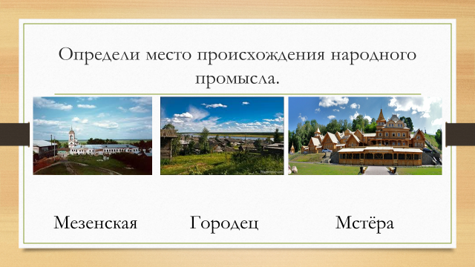
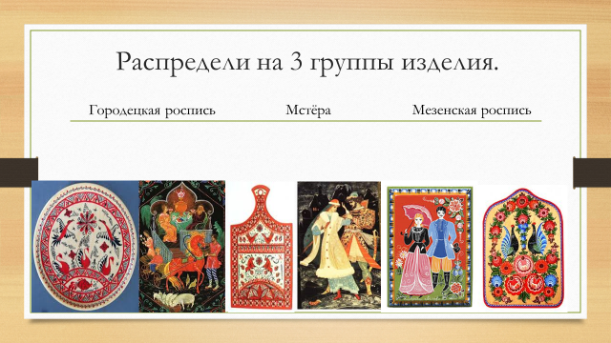
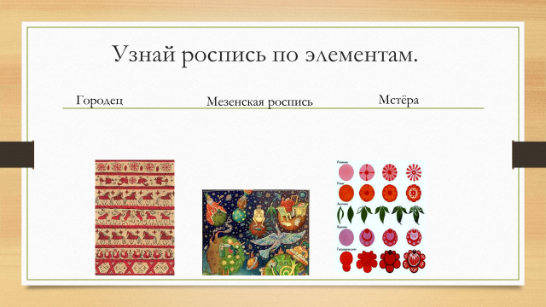
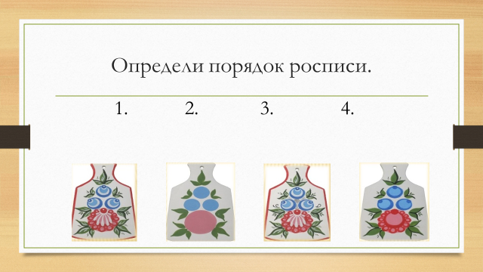

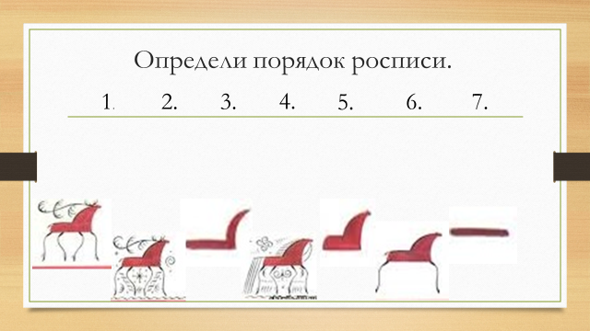
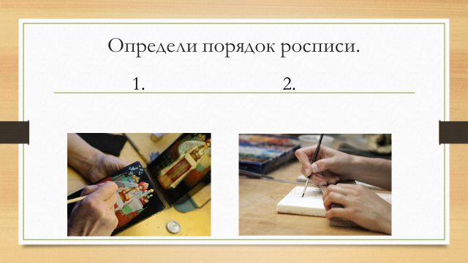

П: Молодцы ребята, все ответы были правильные!
3. Основная часть. 20 мин.
1) Объявление темы урока.1 мин.
На прошлых занятиях мы занимались миниатюрной росписью натюрморта (Голландский натюрморт). А сегодня на уроке мы изучим миниатюрный портрет 18-начала 19 века.
П: А сейчас мы просмотрим фильм о миниатюрном портрете из Фондов Русского музея.
2) Показ видеоматериала фильма о миниатюрном портрете из фондов Русского музея.5мин.
В этом фильме вы увидите историю создания миниатюрного портрета.
3) Презентация «Портретная миниатюра» с определением темы и постановки задачей урока.8 мин.
В презентации более глубоко узнаем о миниатюрном портрете, его особенностях.
4) Анализ студенческих работ.5 мин.
Преподаватель выставляет несколько работ студентов прошлых лет:
1. Рассматривание работ.
2. Особенности композиционного решения миниатюрного портрета.
3. Особенности использования тонкости письма в миниатюрном портрете. Приёмы лессировки. Колорит письма миниатюрного портрета.
Акцент в портрете – это глаза ( взгляд приковывает внимание):
Её глаза-как два обмана
Покрытых мглою неудач
Соединенье двух загадок
Полувосторг, полуиспуг,
Безумной нежности припадок,
Предвосхищенье смертных мук.
Когда потёмки наступают и приближается гроза,
Со дна души моей мерцают её прекрасные глаза.
ВЫВОД:
П: Из вышесказанного следует: художник не только передаёт внешний облик человека, но и его индивидуальность, он проникает внутрь души человека, раскрывает его характер, чувства и взгляды на мир.

- Вопросы для закрепления.5 мин.
П: А теперь давайте проведём блиц-турнир.
- Что такое портретная миниатюра? (П.М. – портрет небольшого формата (от 1,5 до 10 см), отличается особой тонкостью письма, своеобразной техникой исполнения и использования средств, присущих только этой изобразительной форме).
- Какие использовались материалы? (Пергамент, бумага, картон, слоновая кость, металл, фарфор, акварель, гуашь, худ. эмали, масляные краски).
- Каково композиционное решение портретной миниатюры? (Она может быть вписана в круг, овал, ромб, восьмиугольник).
- По каким признакам можно отличить классическую миниатюру? (Миниатюра, выполненная на тонкой пластине из слоновой кости).
- Назовите области применения портретной миниатюры? (Медальоны, украшения крышек табакерок, веера, часы, браслеты, броши, перстни).
- Почему в некоторых случаях м.п. называют «жалованный портрет»? (Ж.П. – самая престижная награда для подданных, на которых изображены портреты царствующих особ, оправленные в золото и усыпанные драгоценными камнями).
- Когда в России развивается портретная миниатюра, как самостоятельный вид изобразительного искусства? (Появилась и стала развиваться во времена Петра 1, к середине 18 века достигла небывалой популярности).
- Почему п.м. стала исчезать? (С появлением дагорротипии и распространением фотографии. П.М. как жанр значительно более трудоёмкий и дорогостоящий).
- В чём особенности техники портретной миниатюры? (Миниатюра писалась очень тонкими кистями и тогда через полупрозрачные краски просвечивался естественный тон слоновой кости, либо акварелью в сочетании с гуашью и белилами плотным корпусным письмом. Техника наложения красок характерна только для этого жанра: портреты исполнены тончайшими пунктирами. Фон и костюмы часто писались более широкими, свободными штрихами).

4. Практическая работа студентов.10 мин.
П: А теперь давайте применим полученные знания на практике. Вам предстоит выполнить творческий проект «Роспись палетки, копия с миниатюрного портрета».
- Этапы работы: - на подготовленную палетку перенести контур портрета при помощи кальки; – раскрытие больших цветовых отношений.
Выполнение первого этапа: перенесение контура портрета при помощи кальки на подготовленную палетку.
5. Рефлексия.2 мин. Показать смайлик-настроение в конце занятия и объяснить своё настроение. Изменилось ли настроение?
6. Итог урок. 2 мин. Чему научились на уроке? С чем познакомились?
7. Домашнее задание. 1 мин. Усовершенствовать навыки, полученные на уроке, продолжить работу над копией.Изучить историю создания того портрета, которого вы выполняли.

